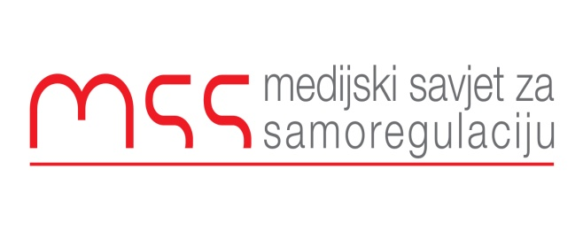
Podgorica, 16.11.2015

SAOPŠTENJE ZA JAVNOST

Medijski savjet za samoregulaciju osuđuje napade na novinarku RTCG Ivanu Šebek i onemogućavanje te medijske kuće da izvještava sa protesta koji je organizovao Demokratski front. Sinoćnji incident je pokazao da u Crnoj Gori i dalje postoji izražena netolerancija prema drugačijem mišljenju i različitim uređivačkim politikama medijskih kuća. Koliko god neko bio nezadovoljan uređivačkom politikom Javnog servisa verbalni napadi i uvrede, odnosno sprečavanje novinara u obavljanju svoje dužnosti u jednom demokratskom nije prihvatljivo.
Podsticanje agresivnog ponašanja prema medijima i novinarima koji nisu bliski pojedinim političkim ideologijama ne doprinosi razvoju slobode izražavanja i medija u Crnoj Gori. Naprotiv, time se samo otvaraju vrata totalitarnim idejama i shvatanjima za koje smo mislili da su daleko za nama.

Ranko Vujović
Izvršni sekretar
Medijski savjet za samoregulaciju

